FST设备在线升级通信协议

版本号：V2.0（讨论稿）

石家庄机电设备有限公司
目 录

1 前 言 3
2 修订记录 3
3 参考文件 3
4 数据规范 4
4.1 RS232\RS485通信方式 4
4.2 TCP/IP通信方式 4
5 协议格式 4
5.1 协议基本格式 5
5.2 协议内容定义 6
5.3 协议内容定义 8
5.3.1 命令：升级开始命令（固件信息） 8
5.3.2 命令：发送校验码或密钥 9
5.3.3 命令：擦除扇区 9
5.3.4 命令：发送固件内容 9
5.3.5 命令：恢复出厂固件（恢复上一版本固件） 10
6 常用芯片Flash分区 11
6.1 STM32F103xC系列（256K Flash） 11
6.2 STM32F103xD系列（384K Flash） 11
6.3 STM32F103xE系列（512K Flash） 12
6.4 STM32F407xE系列（1M Flash） 12
7 通用升级流程 13
7.1 启动流程 13
7.2 升级流程 14
8 附： 15
8.1 CRC算法举例 15

前 言
本规范定义了弗斯特硬件设备在线升级的接口协议。
本规范由石家庄弗斯特机电设备有限公司研发部提出并归口。
本规范由规范归口由研发部负责解释。

修订记录
版本号说明：协议版本号由2部分组成，第一部分为主版本号，第二部分为子版本号,设备应明确所支持的协议版本。拟制阶段使用Ver0.x，正式发布后从Ver1.0开始，每次修改子版本号加1，并记录修改内容。

日期 | 修订版本 | 描述 | 作者
2017.11 | V0.1 | 拟制 | WZ
2019.01 | V2.0 | - 协议主版本号升级为V2.0  - 修改第5字节为设备类型  - 修改第6字节为设备编号  - 修改命令、应答标识部分  - 修改长度为两个字节 | SRW  LGM

参考文件
文件名称 | 版本号 | 日期 | 作者 | 备注
弗斯特检测线设备通信协议 | V1.2 | 2016.4

数据规范

RS232\RS485通信方式
波特率：115200bps（默认）
其他可选波特率：57600bps，38400bps，19200bps，9600bps，2400bps
数据位：8位
停止位：1位
校验位：无

TCP/IP通信方式
后台服务器端默认地址及端口号：222.222.19.106：9000
本地服务器端默认地址及端口号：192.168.1.230：9000（TBD）
设备端出厂默认地址及端口号： 192.168.1.234：9010

协议格式
在线升级通信协议主要限定协议的数据体部分，协议的包头、校验、包尾等可以根据设备实际所应用的通信协议进行替换，下表中所描述的协议基本格式为弗斯特通用通信协议版本，仅做为使用参考。

协议基本格式
表5.1 协议基本格式
数据结构 | 长度 | 定义
起始字符 | 3字节 | 数据包包头，固定为：0x3A,0x5B,0x7C
协议版本号 | 1字节 | BCD码，当前为V2.0(0x20)
设备类型 | 1字节 | 接收设备的设备类型
设备地址 | 1字节 | 设备地址（同一设备类型地址唯一）
命令/应答标志 | 1字节 | 数据包发起方：详见表3 《命令标识定义》  0x00：设置命令，需要应答  0x01：设置命令，不需要应答  0x02: 查询命令  0x03: 设备主动上报  数据包应答方：详见表4 《应答标识定义》  0x80: 正常应答（无需执行，直接返回）  0x81: 命令执行成功（执行完成后返回）  0x82: 设备地址错误  0x83: 设备类型错误  0x84: 命令编号错误  0x85: 数据长度错误  0x86: 数据内容错误  0x87: 校验错  0x88: 命令执行失败  0x89: 设备忙，无法响应  0x8F: 未知错误
数据体长度 | 2字节 | 包含命令编号、子命令和命令体的长度。低字节在前,高字节在后.
数据体 | 长度与命令相关 | 传输的数据内容,不同命令,内容长度不同，相同命令使用固定长度。数据体基本格式如下：
  命令/应答编号 | 1字节
  子命令编号 | 1字节
  命令体 | 命令或响应内容
校验字 | 2字节 | CRC16校验，从协议类型开始到数据体结束，低字节在前，高字节在后，不包含起始字符和结束字符。
结束字符 | 1字节 | 数据包包尾，固定为：0x7E

说明：
协议包由起始字符开始到结束字符结束。
协议版本号由BCD码表示，0x20代表V2.0，高位代表主版本号，低位代表修正版本号。因本次升级，修改了数据包头部内容，进行大版本升级。
文中用到的所有多字节数（数组，浮点数，整形数等）均采用低字节在前，高字节在后的格式进行传输。
对协议数据内容进行校验（不包含开始字符，结束字符，校验字外的所有数据），校验单元采用CRC16校验。发送方根据通信包生成2字节的CRC检验；同样，接收方收到完整的数据包后，根据通信包生成新的CRC检验值。如果所计算出的CRC值和收到的校验值相同则表明该数据包有效，否则认为该包在传输的过程中产生了差错。CRC算法见附件。

协议内容定义
表1 设备类型编码定义
类型编码 | 含义 | 备注
0x00 | 保留
0x50-0x5F | 驾考设备
0xF1-0xFE | 检查线通用设备
其他 | 保留
0xFF | 所有类型，广播时使用

表2 设备地址编码定义
类型编码 | 含义 | 备注
0x00 | 保留
其他 | 设备选择使用
0xFF | 所有设备，广播时使用

表3 命令标识定义
命令编码 | 含义 | 备注
0x00 | 设置命令，需要应答 | 上位机主动发起
0x01 | 设置命令，不需要应答 | 上位机主动发起
0x02 | 查询命令 | 上位机主动发起
0x03 | 主动上报 | 设备主动发起
其他 | 保留

表4 应答标识定义
应答标识 | 含义 | 备注
0x80 | 正常应答 | 无需执行，直接返回的指令
0x81 | 命令执行成功 | 需要先执行，完成后返回
0x82 | 设备地址错误
0x83 | 设备类型错误
0x84 | 命令编号错误
0x85 | 数据长度错误
0x86 | 数据内容错误
0x87 | 校验错
0x88 | 命令执行失败 | 需要先执行，再返回
0x89 | 设备忙，无法响应
0x8F | 未知错误
其他 | 保留

协议内容定义

命令：升级开始命令（固件信息）
 |  | 发起 | 应答 | 说明
数据体长度 |  | 软件端 | 设备端
数据体 | 命令/应答编号 | U | U | 升级类指令
数据体 | 子命令编号 | S | S | 启动升级流程命令
数据体 | 应答方式 | 0x00 |  | 0: 广播方式,无应答  1: 问答方式,一问一答
数据体 | 包间隔 | 0x000A |  | 2字节,单位ms
数据体 | 包大小 | 0x0400 |  | 2字节
数据体 | 适用设备型号 | 0xFF |  | 1字节，F为通配符
数据体 | 适用芯片型号 | 0xFFFFFFFF |  | 4字节，F为通配符
数据体 | 升级选择 | 0x01 |  | 1字节  0: 选择升级  1: 强制升级(全部)
数据体 | 设备固件版本过滤 | 0x1002 |  | 2字节,选择升级时有效,设备低于该版本时需要升级
数据体 | 硬件版本过滤 | 0x1001 |  | 2字节,选择升级时有效,设备硬件版本为该版本时需要升级
数据体 | 固件版本号 | 0x1003 |  | 2字节
数据体 | 固件类型 | 0x01 |  | 1字节  0: hex 十六进制文件  1: bin 二进制文件  2: fst FST专属文件  0x10: 纯hex文件，不携带包头尾  0x11: 纯bin文件，不携带包头尾
数据体 | 固件大小 | 0x00008000 |  | 4字节
数据体 | 固件加密（编码或校验）方式 | 0x00 |  | 1字节，如该字节有效，发送完该包发送对应校验码或密钥  0：无  1：Base64  2: SHA256  3：MD5  4: AES  5: 3DES
数据体 | 保留 |  |  | 8字节,默认为0，不解析，扩展用

命令：发送校验码或密钥
 |  | 发起 | 应答 | 说明
数据体长度 |  | 软件端 | 设备端
数据体 | 命令/应答编号 | U | U | 升级类指令
数据体 | 子命令编号 | M | M
数据体 | 校验、密钥类型 | 0x01 |  | 1字节，与“固件加密（编码或校验）方式”相对应，比如3代表MD5校验码
数据体 | 数据长度 | 0x0100 |  | 2字节，数据长度
数据体 | 数据内容 | ... |  | 根据数据长度

命令：擦除扇区
 |  | 发起 | 应答 | 说明
数据体长度 |  | 软件端 | 设备端
数据体 | 命令/应答编号 | U | U | 升级类指令
数据体 | 子命令编号 | E | E | 擦除扇区
数据体 | 起始地址 | 0x08021000 |  | 4字节，擦除首地址
数据体 | 擦除空间大小 | 0x00019000 |  | 4字节，擦除空间打小

命令：发送固件内容
 |  | 发起 | 应答 | 说明
数据体长度 |  | 软件端 | 设备端
数据体 | 命令/应答编号 | U | U | 升级类指令
数据体 | 子命令编号 | D | D | 发送升级数据
数据体 | 总包数 | 0x0100 |  | 2字节
数据体 | 包序号 | 0x0001 |  | 2字节
数据体 | 数据长度 | 0x0100 |  | 2字节
数据体 | 数据内容 | ... |  | 根据数据长度确定，最大2048字节

命令：恢复出厂固件（恢复上一版本固件）
 |  | 发起 | 应答 | 说明
数据体长度 |  | 软件端 | 设备端
数据体 | 命令/应答编号 | U | U | 升级类指令
数据体 | 子命令编号 | R | R | 恢复出厂固件或上一版本固件
数据体 | 恢复固件版本 | 0x1001 |  | 2字节，0xFFFF为任意备份固件

常用芯片Flash分区

STM32F103xC系列（256K Flash）
Flash基地址 | STM_FLASH_BASE | 0x08000000
片内Flash大小 | STM_FLASH_SIZE | 0x40000 | 256K
扇区大小 | STM_PAGE_SIZE | 0x800 | 2K
BootLoader首地址 | c_BootAddr | 0x08000000
BootLoader占用空间 | c_BootSize | 0x8000 | 32K
用户应用程序首地址 | c_UserAddr | 0x08008000
用户应用程序占用空间 | c_UserSize | 0x19000 | 100K
固件缓存区首地址 | c_BuffAddr | 0x08021000
固件缓存区占用空间 | c_BuffSize | 0x19000 | 100K
参数存储区首地址 | c_ParaAddr | 0x0803A000
参数存储区占用空间 | c_ParaSize | 0x6000 | 24K

STM32F103xD系列（384K Flash）
Flash基地址 | STM_FLASH_BASE | 0x08000000
片内Flash大小 | STM_FLASH_SIZE | 0x60000 | 384K
扇区大小 | STM_PAGE_SIZE | 0x800 | 2K
BootLoader首地址 | c_BootAddr | 0x08000000
BootLoader占用空间 | c_BootSize | 0x8000 | 32K
用户应用程序首地址 | c_UserAddr | 0x08008000
用户应用程序占用空间 | c_UserSize | 0x29000 | 164K
固件缓存区首地址 | c_BuffAddr | 0x08031000
固件缓存区占用空间 | c_BuffSize | 0x29000 | 164K
参数存储区首地址 | c_ParaAddr | 0x0805A000
参数存储区占用空间 | c_ParaSize | 0x6000 | 24K

STM32F103xE系列（512K Flash）
Flash基地址 | STM_FLASH_BASE | 0x08000000
片内Flash大小 | STM_FLASH_SIZE | 0x80000 | 512K
扇区大小 | STM_PAGE_SIZE | 0x800 | 2K
BootLoader首地址 | c_BootAddr | 0x08000000
BootLoader占用空间 | c_BootSize | 0x10000 | 64K
用户应用程序首地址 | c_UserAddr | 0x08010000
用户应用程序占用空间 | c_UserSize | 0x32000 | 200K
固件缓存区首地址 | c_BuffAddr | 0x08042000
固件缓存区占用空间 | c_BuffSize | 0x32000 | 200K
参数存储区首地址 | c_ParaAddr | 0x08074000
参数存储区占用空间 | c_ParaSize | 0xC000 | 48K

STM32F407xE系列（1M Flash）
Flash基地址 | STM_FLASH_BASE | 0x08000000
片内Flash大小 | STM_FLASH_SIZE | 0x40000 | 1M
扇区大小 | STM_PAGE_SIZE
BootLoader首地址 | c_BootAddr | 0x08000000
BootLoader占用空间 | c_BootSize | 0x8000
用户应用程序首地址 | c_UserAddr | 0x08008000
用户应用程序占用空间 | c_UserSize | 0x19000
固件缓存区首地址 | c_BuffAddr | 0x08021000
固件缓存区占用空间 | c_BuffSize | 0x19000
出厂固件区首地址 |  | TBD
出厂固件占用空间 |  | TBD
参数存储区首地址 | c_ParaAddr | 0x0803A000
参数存储区占用空间 | c_ParaSize | 0x6000

通用升级流程

启动流程

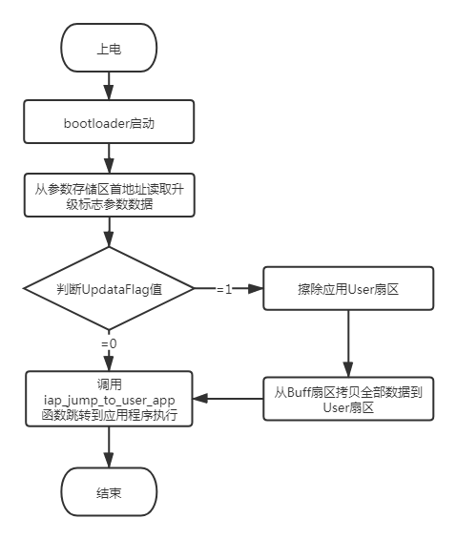

升级流程

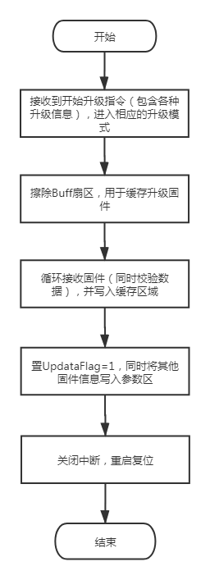

附：

CRC算法举例

// C语言算法
unsigned short QuickCRC16( unsigned char * pMsg, unsigned short iSize )
{
unsigned short tCRC=0xFFFF;
unsigned char j,Tmp=0;
int i;

for(i=0;i<iSize;i++)
{
tCRC^=pMsg[i];
for (j=0;j<8;j++)
{
Tmp=tCRC&0x01;
tCRC=tCRC>>1;
if(Tmp)
tCRC=(tCRC^0xA001);
}
}
return (tCRC & 0xffff);
}

# python 算法
def calc_crc(string):
data = bytearray.fromhex(string)
crc = 0xFFFF
for pos in data:
crc ^= pos
for i in range(8):
if ((crc & 1) != 0):
crc >>= 1
crc ^= 0xA001
else:
crc >>= 1
return hex(crc)

